Ожидаемые результаты освоения образовательной программы дошкольного образования

Ожидаемые результаты (целевые ориентиры) освоения образовательной программы дошкольного образования

Результаты освоения Программы представлены в виде целевых ориентиров дошкольного образования и представляют собой возрастные характеристики возможных достижений ребенка к концу дошкольного образования.
Реализация образовательных целей и задач Программы направлена на достижение целевых ориентиров дошкольного образования, которые описаны как основные характеристики развития ребенка. Основные характеристики развития ребенка представлены в виде изложения возможных достижений воспитанников

Целевые ориентиры образования в раннем возрасте

•Ребенок интересуется окружающими предметами и активно действует с ними; эмоционально вовлечен в действия с игрушками и другими предметами, стремится проявлять настойчивость в достижении результата своих действий.
• Использует специфические, культурно фиксированные предметные действия, знает назначение бытовых предметов (ложки, расчески, карандаша и пр.) и умеет пользоваться ими. Владеет простейшими навыками самообслуживания; стремится проявлять самостоятельность в бытовом и игровом поведении; проявляет навыки опрятности.
• Проявляет отрицательное отношение к грубости, жадности.
• Соблюдает правила элементарной вежливости (самостоятельно или по напоминанию говорит «спасибо», «здравствуйте», «до свидания», «спокойной ночи» (в семье, в группе)); имеет первичные представления об элементарных правилах поведения в детском саду, дома, на улице и старается соблюдать их.
• Владеет активной речью, включенной в общение; может обращаться с вопросами и просьбами, понимает речь взрослых; знает названия окружающих предметов и игрушек. Речь становится полноценным средством общения с другими детьми.
• Стремится к общению со взрослыми и активно подражает им в движениях и действиях; появляются игры, в которых ребенок воспроизводит действия взрослого. Эмоционально откликается на игру, предложенную взрослым, принимает игровую задачу.
• Проявляет интерес к сверстникам; наблюдает за их действиями и подражает им. Умеет играть рядом со сверстниками, не мешая им. Проявляет интерес к совместным играм небольшими группами.
• Проявляет интерес к окружающему миру природы, с интересом участвует в сезонных наблюдениях.
• Проявляет интерес к стихам, песням и сказкам, рассматриванию картинок, стремится двигаться под музыку; эмоционально откликается на различные произведения культуры и искусства.
• С пониманием следит за действиями героев кукольного театра; проявляет желание участвовать в театрализованных и сюжетно-ролевых играх.
• Проявляет интерес к продуктивной деятельности (рисование, лепка, конструирование, аппликация).
• У ребенка развита крупная моторика, он стремится осваивать различные виды движений (бег, лазанье, перешагивание и пр.). С интересом участвует в подвижных играх с простым содержанием, несложными движениями.

Целевые ориентиры на этапе завершения дошкольного образования

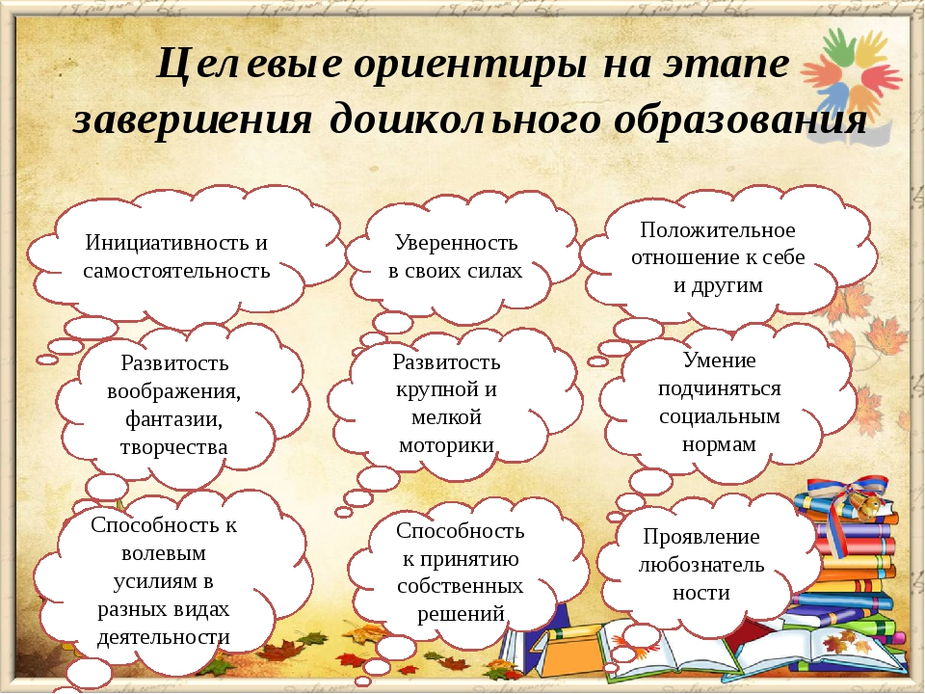
• Ребенок овладевает основными культурными средствами, способами деятельности, проявляет инициативу и самостоятельность в разных видах деятельности — игре, общении, познавательно-исследовательской деятельности, конструировании и др.; способен выбирать себе род занятий, участников по совместной деятельности.
• Ребенок обладает установкой положительного отношения к миру, к разным видам труда, другим людям и самому себе, обладает чувством собственного достоинства; активно взаимодействует со сверстниками и взрослыми, участвует в совместных играх.
• Способен договариваться, учитывать интересы и чувства других, сопереживать неудачам и радоваться успехам других, адекватно проявляет свои чувства, в том числе чувство веры в себя, старается разрешать конфликты. Умеет выражать и отстаивать свою позицию по разным вопросам.
• Способен сотрудничать и выполнять как лидерские, так и исполнительские функции в совместной деятельности.
• Понимает, что все люди равны вне зависимости от их социального происхождения, этнической принадлежности, религиозных и других верований, их физических и психических особенностей.
• Проявляет эмпатию по отношению к другим людям, готовность прийти на помощь тем, кто в этом нуждается.
• Проявляет умение слышать других и стремление быть понятым другими.
• Ребенок обладает развитым воображением, которое реализуется в разных видах деятельности, и прежде всего в игре; владеет разными формами и видами игры, различает условную и реальную ситуации; умеет подчиняться разным правилам и социальным нормам. Умеет распознавать различные ситуации и адекватно их оценивать.
• Ребенок достаточно хорошо владеет устной речью, может выражать свои мысли и желания, использовать речь для выражения своих мыслей, чувств и желаний, построения речевого высказывания в ситуации общения, выделять звуки в словах, у ребенка складываются предпосылки грамотности.
• У ребенка развита крупная и мелкая моторика; он подвижен, вынослив, владеет основными движениями, может контролировать свои движения и управлять ими.
• Ребенок способен к волевым усилиям, может следовать социальным нормам поведения и правилам в разных видах деятельности, во взаимоотношениях со взрослыми и сверстниками, может соблюдать правила безопасного поведения и навыки личной гигиены.
• Проявляет ответственность за начатое дело.
• Ребенок проявляет любознательность, задает вопросы взрослым и сверстникам, интересуется причинно-следственными связями, пытается самостоятельно придумывать объяснения явлениям природы и поступкам людей; склонен наблюдать, экспериментировать. Обладает начальными знаниями о себе, о природном и социальном мире, в котором он живет; знаком с произведениями детской литературы, обладает элементарными представлениями из области живой природы, естествознания, математики, истории и т. п.; способен к принятию собственных решений, опираясь на свои знания и умения в различных видах деятельности.
• Открыт новому, то есть проявляет стремления к получению знаний, положительной мотивации к дальнейшему обучению в школе, институте.
• Проявляет уважение к жизни (в различных ее формах) и заботу об окружающей среде.
• Эмоционально отзывается на красоту окружающего мира, произведения народного и профессионального искусства (музыку, танцы, театральную деятельность, изобразительную деятельность и т. д.).
• Проявляет патриотические чувства, ощущает гордость за свою страну, ее достижения, имеет представление о ее географическом разнообразии, многонациональности, важнейших исторических событиях.
• Имеет первичные представления о себе, семье, традиционных семейных ценностях, включая традиционные гендерные ориентации, проявляет уважение к своему и противоположному полу. Соблюдает элементарные общепринятые нормы, имеет первичные ценностные представления о том, «что такое хорошо и что такое плохо», стремится поступать хорошо; проявляет уважение к старшим и заботу о младших.
• Имеет начальные представления о здоровом образе жизни. Воспринимает здоровый образ жизни как ценность.

